雷柏英文版产品详情页页面测试BUG记录
1.1070P产品背景图为白色。（背景地址图片为黑色，页面显示为白色，显示错误。）
背景图片地址：http://rpw.rapoo.cn/1070P_1070P%20beijing.jpg
页面地址：http://www.rapoo.cn/product/130
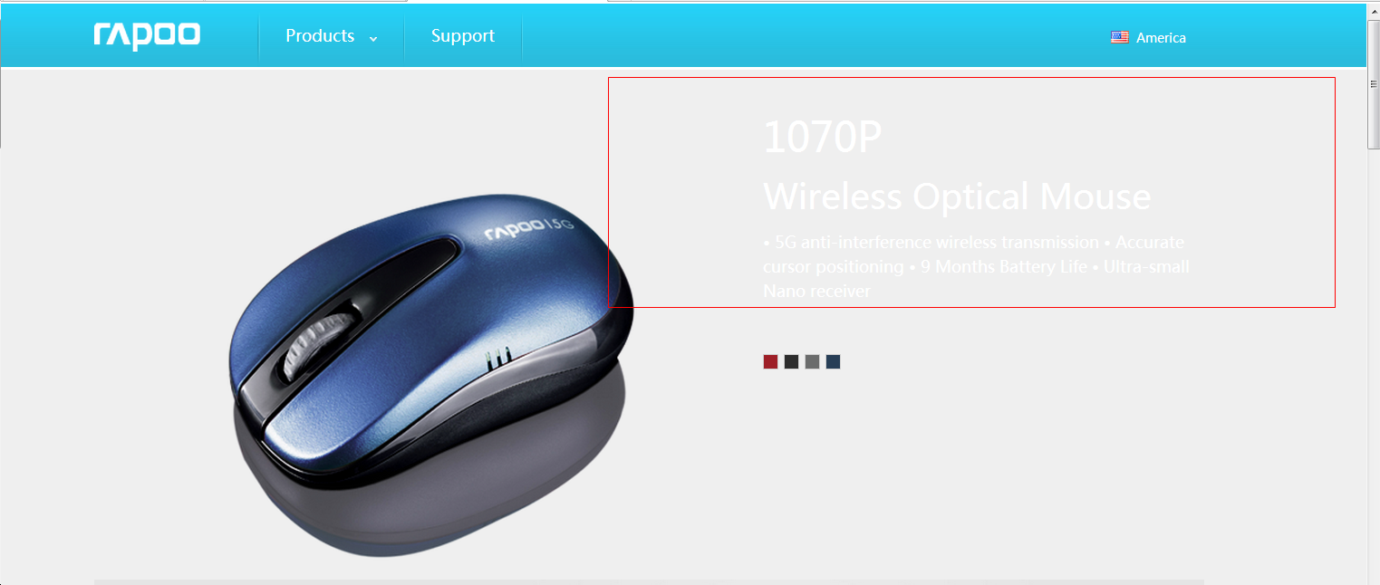
2.1090P产品背景图为白色。（有背景图背景图为灰白色，文字为白色，文字颜色和背景颜色混淆）
页面地址：http://www.rapoo.cn/product/89
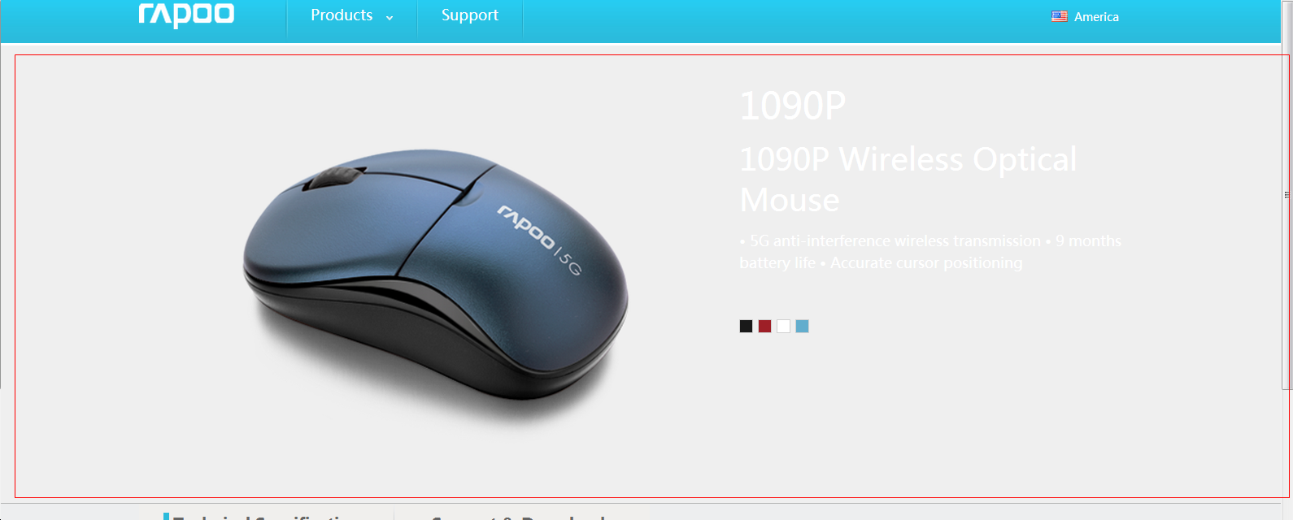
3.3360产品背景图显示为白色。（背景地址图片为黑色，显示出来为白色，显示错误）
背景图片地址：http://rpw.rapoo.cn/3360_3360%20beijing.jpg
页面地址：http://www.rapoo.cn/product/131
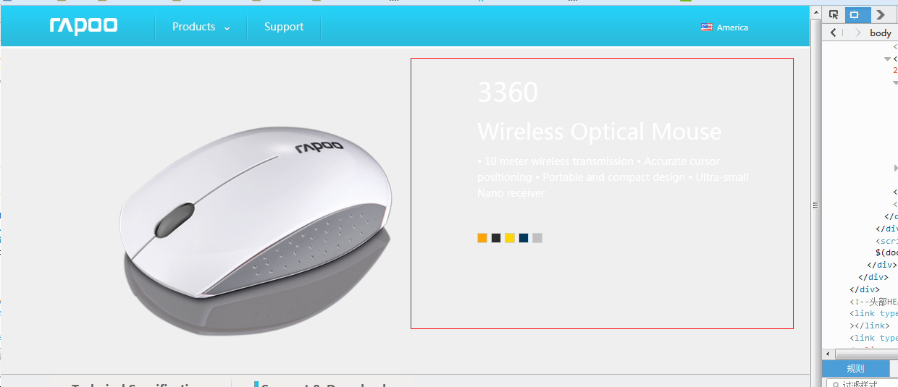
4.E6350背景图显示为白色。（背景图片地址图片显示正确，为白色。文字编辑颜色为白色，两者混淆，看不清文字）
背景图片地址：http://rpw.rapoo.cn/E6350_e6350-bg.jpg
页面地址：http://www.rapoo.cn/product/171
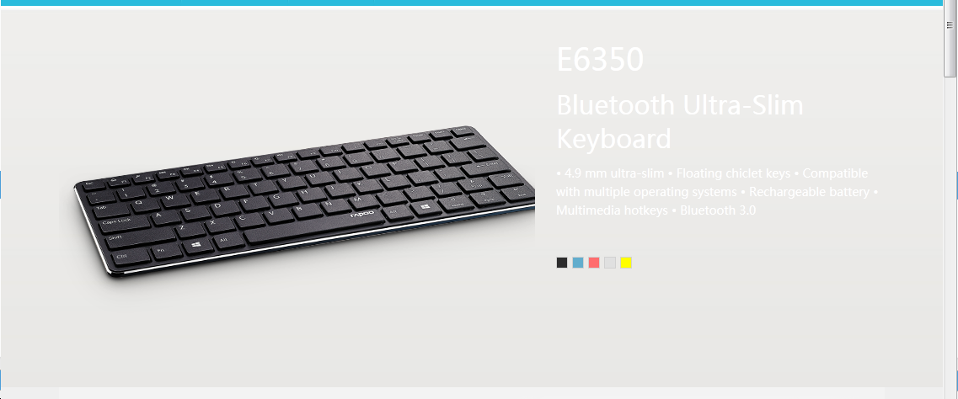
5.E6100图片背景显示为白色。（背景图片地址显示为黑色，显示在页面为白色，显示问题且文字颜色没有定义）
背景图片地址：http://rpw.rapoo.cn/E6100_E6100 beijing.jpg
页面地址：http://www.rapoo.cn/product/112
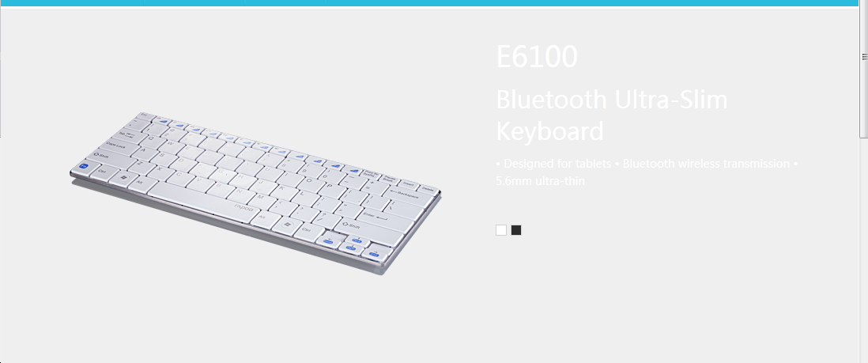
6.E6100卖点1背景图片出错。
背景图片地址：http://rpw.rapoo.cn/E6100_E6100
页面地址：http://www.rapoo.cn/product/112
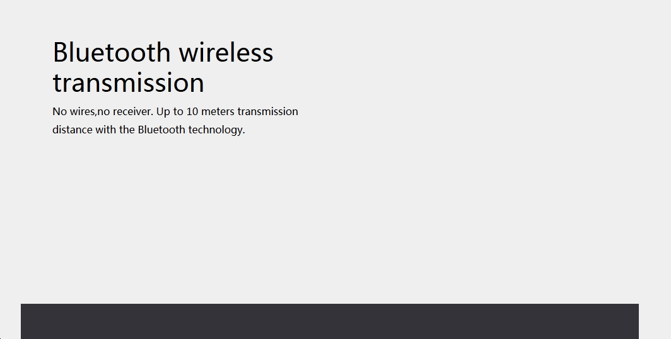
7.E9080产品卖点4背景图片出错，显示为白色。
背景图片地址：http://rpw.rapoo.cn/E9080_jieshouqi) center E90801.jpg
页面地址：http://www.rapoo.cn/product/122
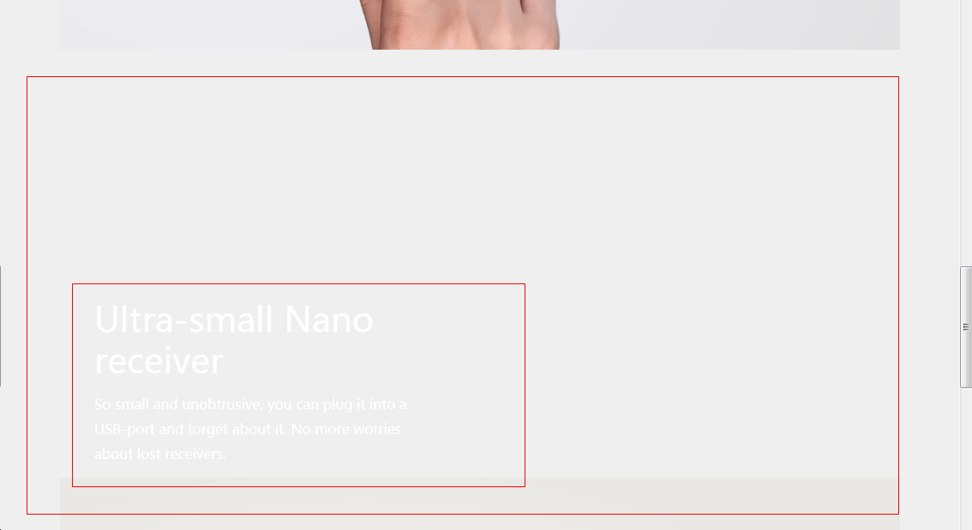
8.E9070背景图片显示为白色（背景图片地址显示为黑色，页面显示为白色，显示问题）
背景图片地址：http://rpw.rapoo.cn/E9070_E9070 beijing.jpg
页面地址：http://www.rapoo.cn/product/89
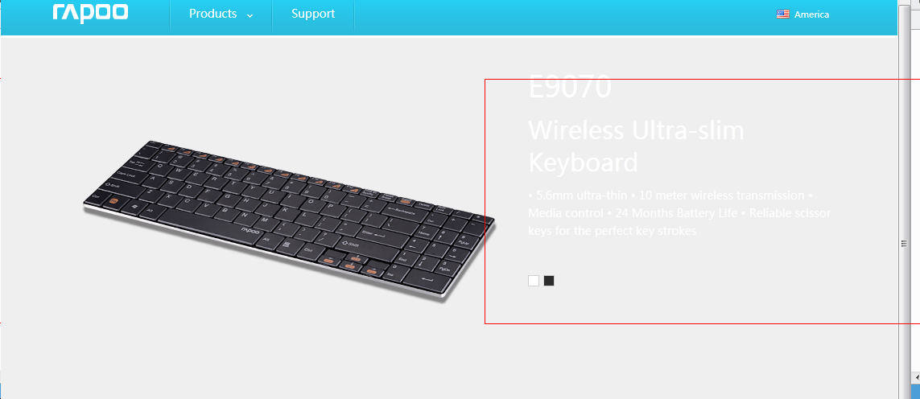
9.V500S背景分割成两部门且背景地址错误
背景图片地址：http://rpw.rapoo.cn/V500S黑色版_V500S黑色-官网-主图.jpg
页面地址：http://www.rapoo.cn/product/195
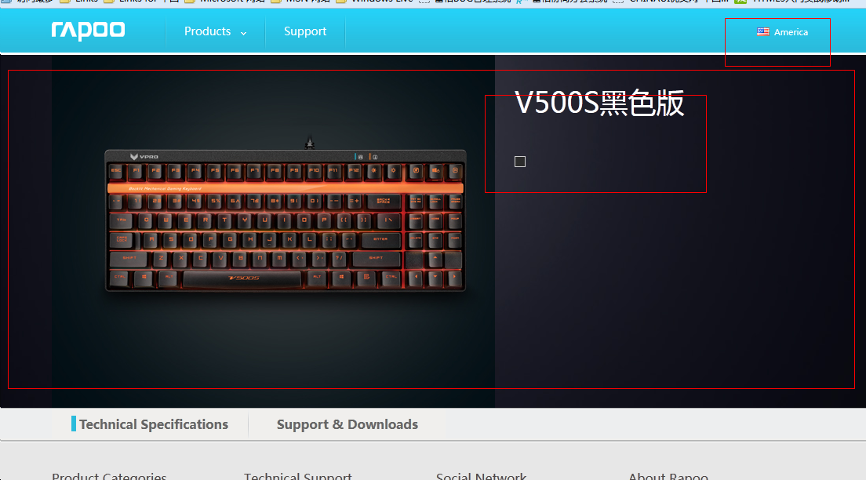
10.V500S产品标题显示为中文。
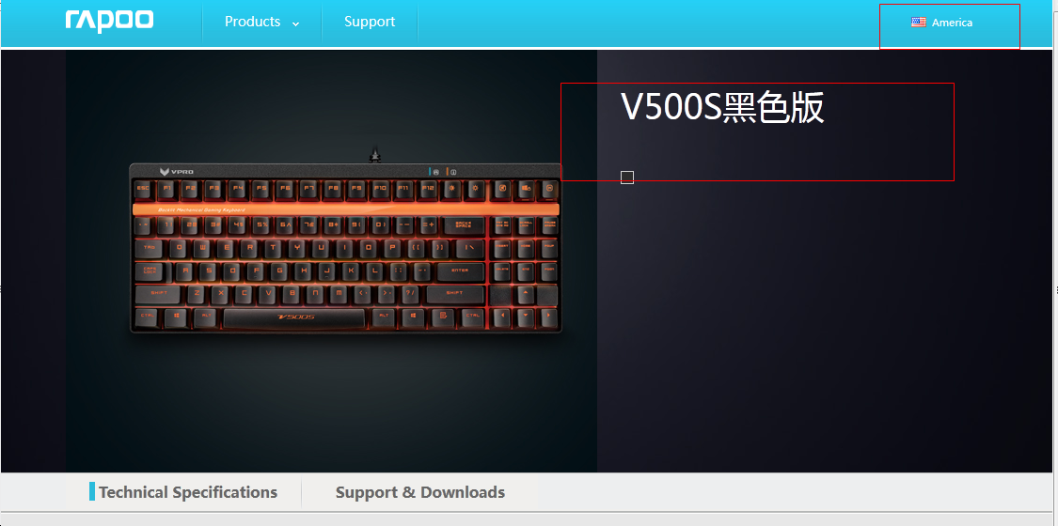
11.TC212产品标题中标点错误。
页面地址：http://www.rapoo.cn/product/156
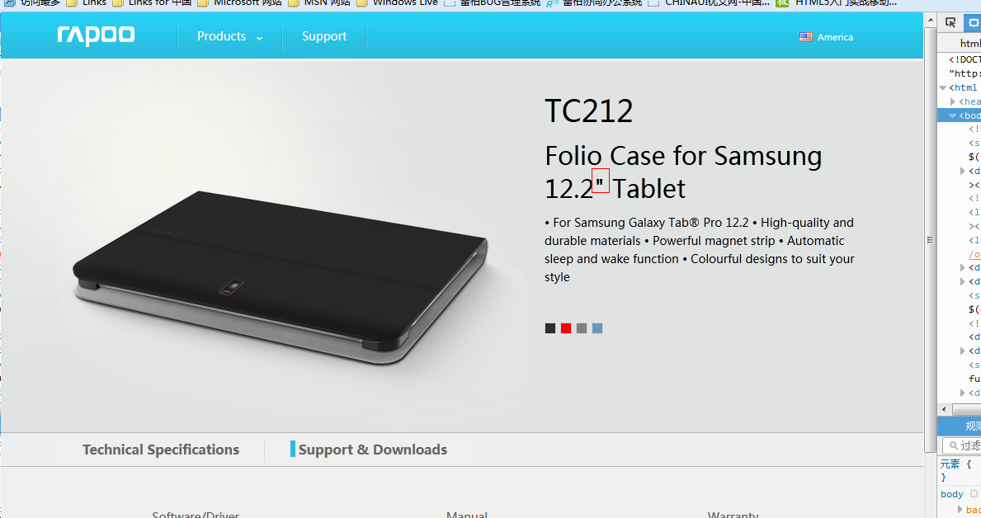
12.TC208产品详情页报错。
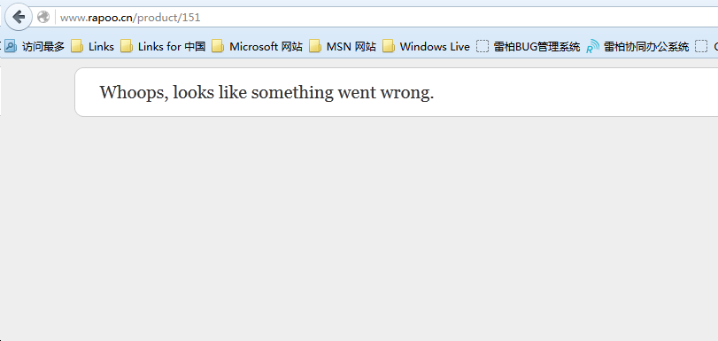
13.8200P背景显示为白色。（背景地址显示为黑色，页面显示为黑色显示问题）
背景图片地址：http://rpw.rapoo.cn/8200P_8200P beijing.jpg
页面地址：http://www.rapoo.cn/product/127
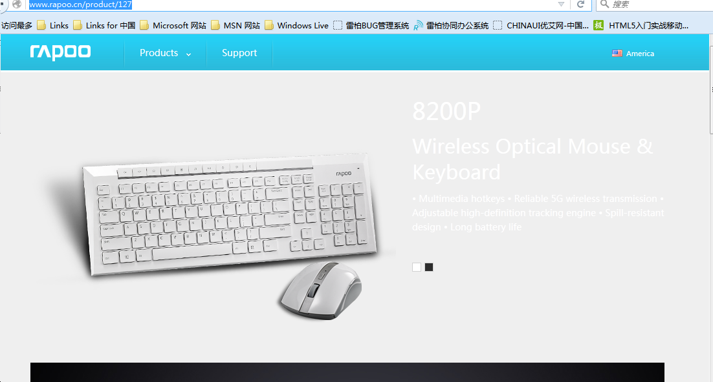
14.X1800背景为白色。（背景地址显示为黑色，页面显示为白色，显示问题）
背景图片地址：http://rpw.rapoo.cn/X1800_X1800 beijin.jpg
页面地址：http://www.rapoo.cn/product/120
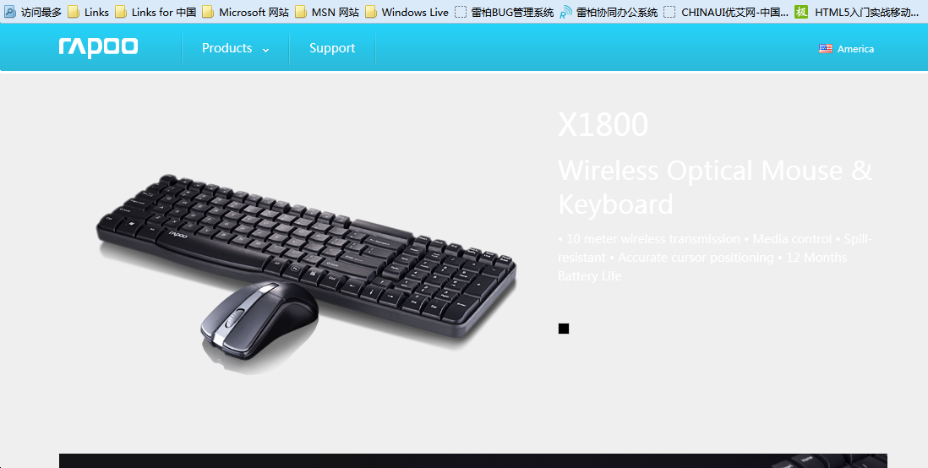
15.9060背景为白色。（背景图片地址为黑色，页面显示为白色，显示问题）
背景图片地址：http://rpw.rapoo.cn/9060_E9060 beijing.jpg
页面地址：http://www.rapoo.cn/product/114
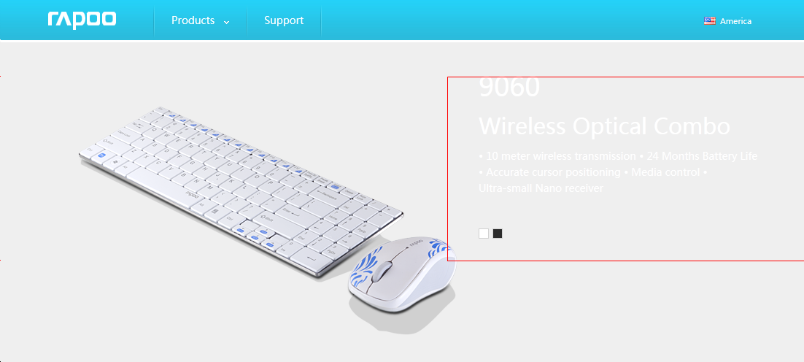
16.9300P产品详情页报错。
页面地址：http://www.rapoo.cn/product/150
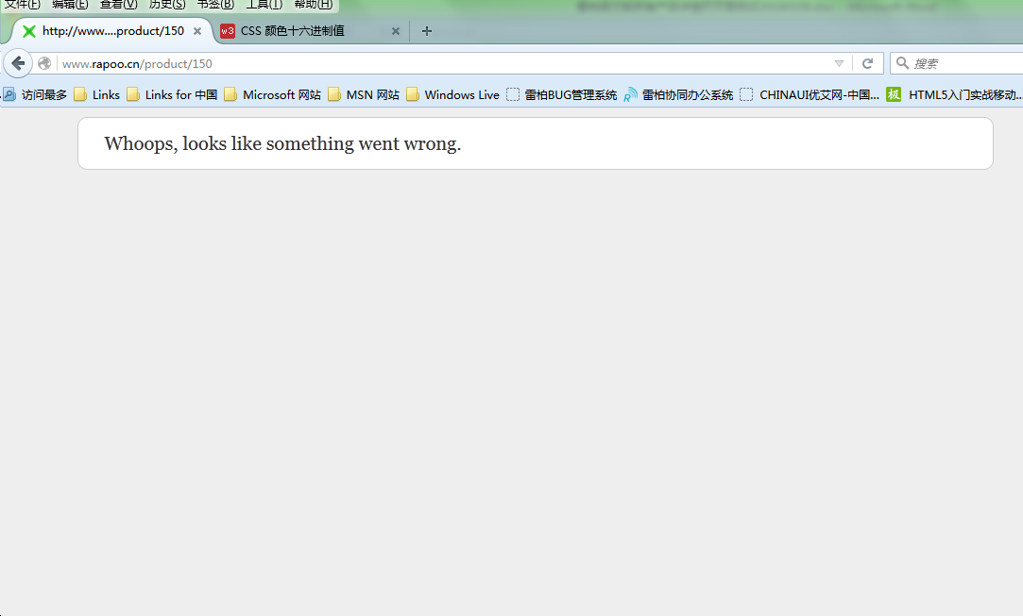
17.S900详情页没有描述
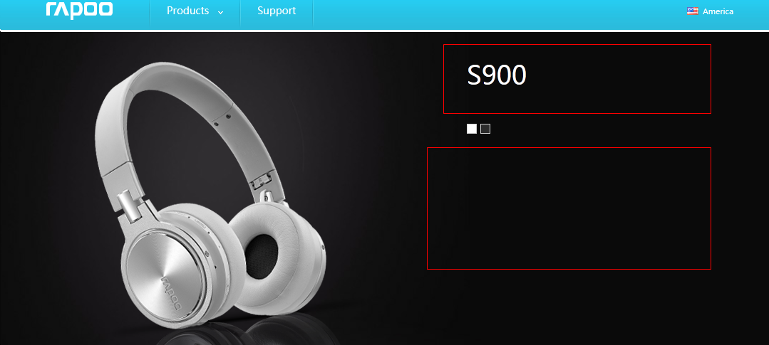
18.A3020背景显示为白色。（背景图片地址显示为黑色，页面显示为白色，显示问题）
背景图片地址：http://rpw.rapoo.cn/A3020_A3020 beijing.jpg
页面地址：http://www.rapoo.cn/product/116
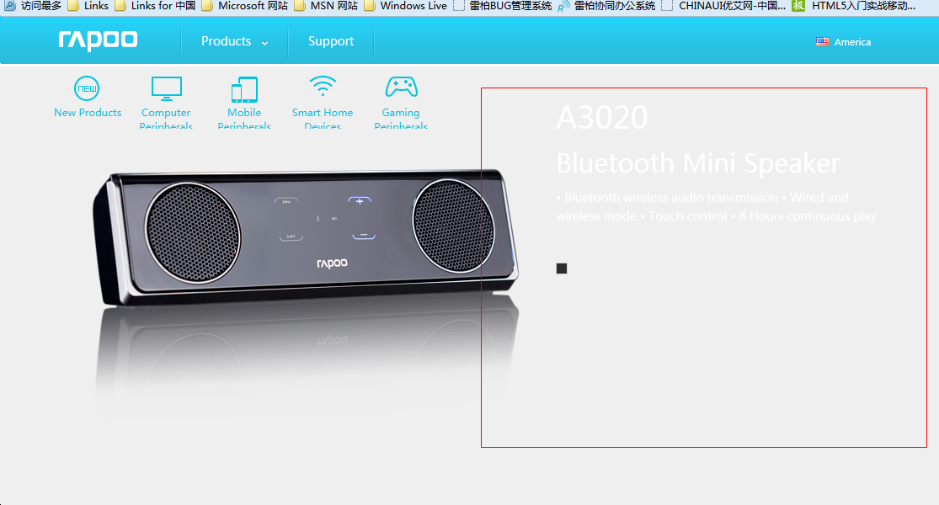
19.A3020卖点一背景图片地址错误，页面显示为白色。
背景图片地址：(http://rpw.rapoo.cn/A3020_A3020) center m1.jpg')
页面地址：http://www.rapoo.cn/product/116
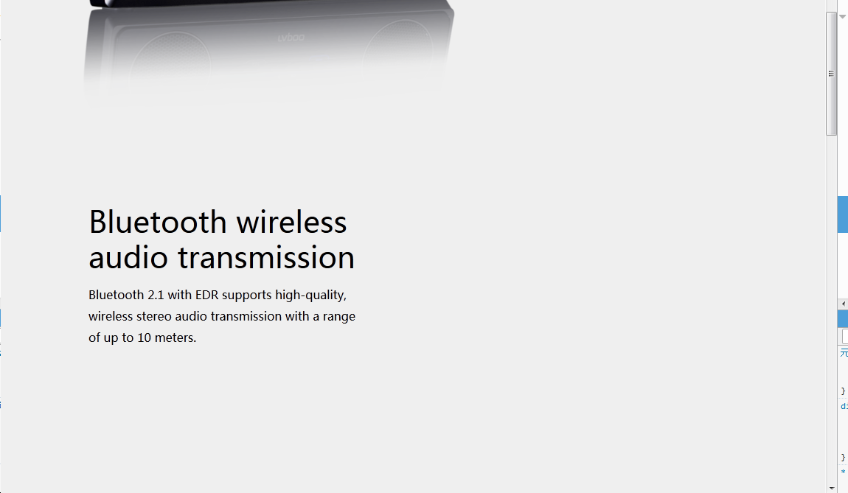
20.A3160详情页除了产品展示为英文，卖点全部为中文显示。
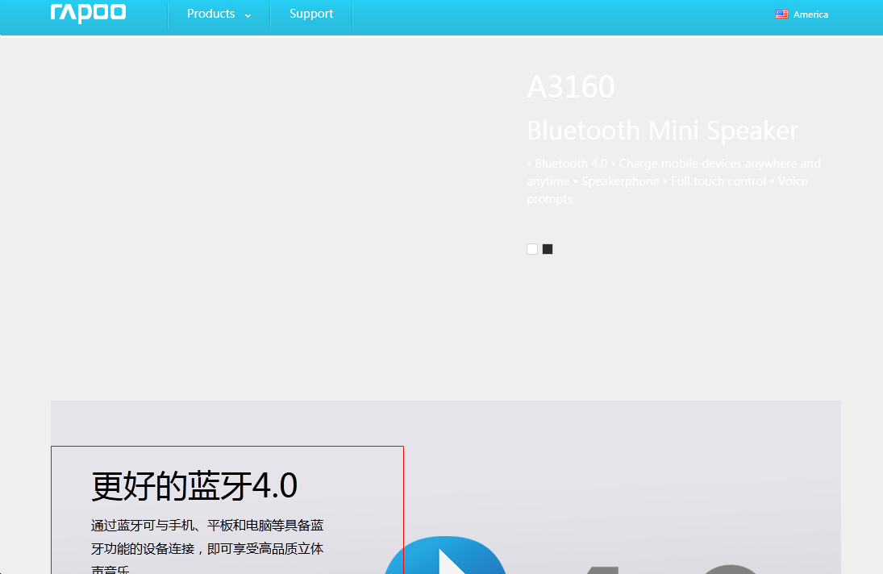
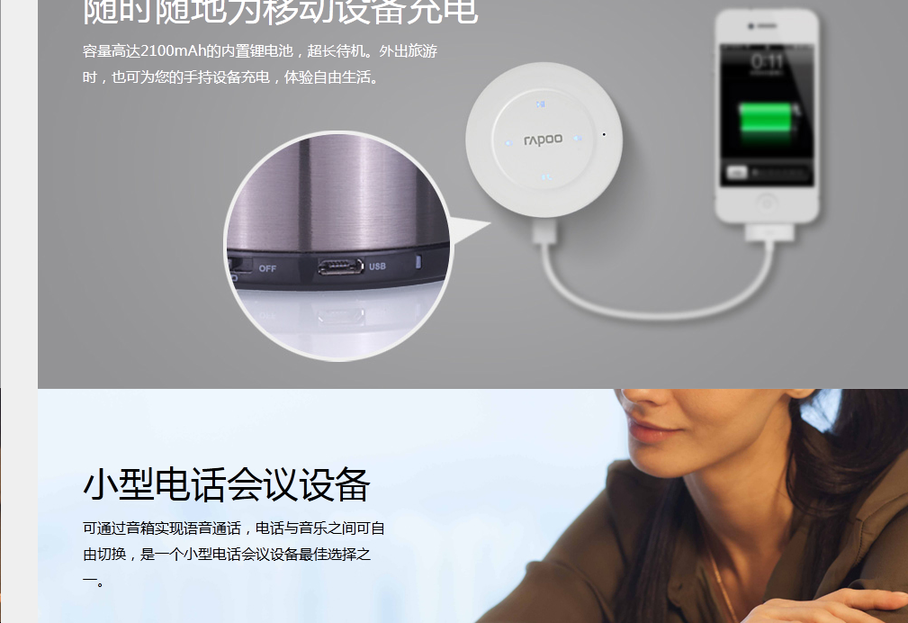

21.A3160背景为白色，和文字颜色重叠。（背景图片地址显示为灰白色，页面显示为白色，显示问题）
背景图片地址：http://rpw.rapoo.cn/A3160_A3160 beijin.jpg
页面地址：http://www.rapoo.cn/product/118
